Esta etapa de elaboración de proyecto se realizará basado en la teoría general de los sistemas con el sentido de analizar, planificar, desarrollar, aplicar y evaluar las tareas a realizar.

Esta actividad se realizará de manera sistémica y coordinada donde se establecen objetivos, seleccionan alternativas y definen planes de acción y ejecución.

La etapa de análisis permite abordar la organización describiendo componentes y relaciones internas y con su contexto.

Para su análisis se deben identificar las entidades internas y sus relaciones.

1. **IDENTIFICACIÓN DEL PROYECTO**

**Título del Proyecto:***(debe ser un título que englobe la actividad general del trabajo propuesto)*

**Responsables del proyecto:**

*Apellido y nombre:*

1. **MARCO GENERAL**

**Descripción General de la organización.**

* *Breve detalle de la organización: propietario, tipo de actividad a la que se dedica, reseña histórica, ubicación, fecha desde que funciona, cantidad de personal, cantidad aproximada de personas con las que interactúan, etc.*
* *Misión, visión y valores de la organización. Esto es importante que esté, generalmente es el mismo para toda la institución. La visión es la imagen hacia dónde quiere llegar la institución, de cómo queremos ver a la institución y cómo queremos que la vean en la sociedad en un futuro de mediano plazo, debe ser alcanzable y conocida por todas las personas que trabajan en la institución. Misión es la razón de ser de la institución y especifica el rol de la institución en el entorno, así como sus características distintivas. Por qué existe la institución, qué función desempeña. Valores: son las conductas que asume la institución frente a las tareas a realizar, ej: responsabilidad, transparencia, confianza, liderazgo, respeto, compromiso, democracia, etc.*
* *Adjuntar algunas fotos del frente de la institución o algo representativo.*

1. **Análisis estratégico**
   1. **Investigación preliminar:**

*Explicitar lo analizado en el macroentorno y microentorno, esto es determinar las necesidades y requerimientos de la institución que dan lugar a este proyecto, ya sea por debilidades, falencias o requerimientos a mejorar u oportunidades que brinda el entorno para proyectar mejoras a futuro.*

*Este punto es más ajustado al proyecto, no se debe hacer hincapié en falencias de toda la institución sino más bien al sector acotado donde se relacionará la ejecución de este proyecto.*

*Este análisis se hace mediante diferentes herramientas para la recolección de información, tales como: entrevistas, cuestionarios y observación directa.* ***VER TÉCNICAS E INSTRUMENTOS***

*Agregar COMO ANEXO la información obtenida en la investigación (TODO EL MATERIAL EN BRUTO O DE CAMPO MÁS LA SISTEMATIZACIÓN. Colocar la fuente (el nombre y función de las personas que brindaron la información). Una vez que el gerente o director da los requerimientos generales de la demanda del trabajo, igualmente se debe recabar información de los otros agentes que intervienen en las entidades y relaciones donde se llevará a cabo el trabajo.*

**ANÁLISIS FODA**

* 1. **Justificación del Proyecto:**

*Indicar razones para proponer este proyecto: Resolver un problema, aprovechar una oportunidad, dar respuestas a directivos: desempeño, etc. en el punto anterior se detallaron las necesidades a cubrir, en la justificación se debe especificar la importancia de dar respuesta a esas debilidades u oportunidades.)*

* 1. **Objetivos General y Objetivos Específicos.**

*(Indicar qué se quiere hacer y para qué con el desarrollo del proyecto)*

 3.4 **Alcance del Proyecto.**

*(Delimitación del ámbito del proyecto: con qué sectores o áreas de la institución tendrá injerencia la ejecución del proyecto)*

*Croquis del lugar: Croquis general de la organización. Croquis interno: una vez analizada las entidades y sus relaciones se deben esquematizar y colocar distribución de equipamientos técnicos informáticos que utilizan)*

**Estudio de Factibilidad.**

*(Se debe analizar si el proyecto propuesto factible de realizarse en los siguientes ítems)*

**Factibilidad Técnica:**

*(Listado de herramientas y materiales necesarios para realizar el proyecto y disponibilidad de los mismos)*

**Factibilidad Operativa.**

*(Indicar personal que realizará la tarea del proyecto, inclusive si alguna actividad debe ser subcontratada indicar opciones.*

*Realizar un gráfico estadístico que explicite si el personal de la organización que interviene en las entidades que se trabajará está capacitado para realizar su trabajo con la nueva modalidad propuesta. Ej: uso de red, equipamiento etc. O si necesita alguna capacitación posterior para aprovechar los recursos ofrecidos por este proyecto.*

**Factibilidad Económica.**

*(Indicar el presupuesto necesario para llevar a cabo el proyecto en materiales y mano de obra. Si es necesario indicar quién autoriza el gasto y cuándo estarán disponibles)*

**Factibilidad Legal.**

*(Se debe adjuntar seguro escolar de los alumnos para participar en las prácticas. Adjuntar convenio entre ambas partes y si es posible citar el artículo de la Ley de Educación Nacional 26.206 que promueve el trabajo con empresas e instituciones del medio). Agregar licencias necesarias.*

*Dejar claramente detallado que los alumnos, ni los docentes, ni la institución educativa de nivel superior se hacen responsables de las licencias de software o hardware que la organización pide que se instalen.*

1. **Planificación**

*Enunciar actividades a desarrollar para cumplir con los objetivos propuestos.*

* *Actividades*
* *Recursos necesarios*
* *Tiempo. inicio y duración de cada actividad*
* *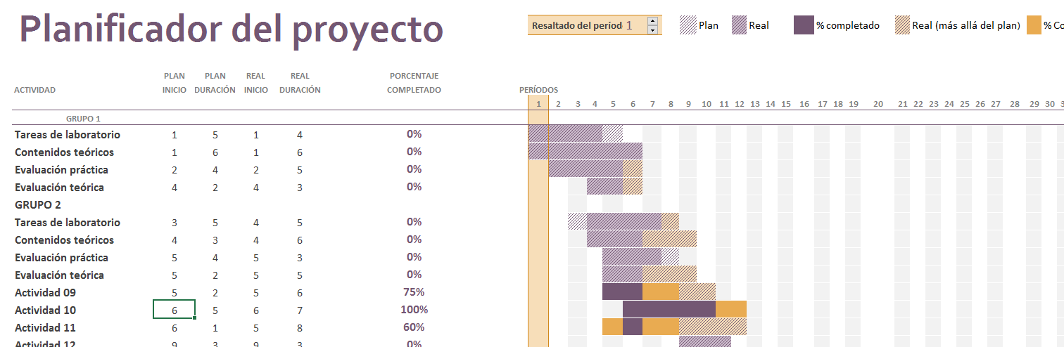Se debe agregar un diagrama de Gantt o similar para graficar las tareas que se van a ir realizando, durante cuánto tiempo y en qué secuencia. Esto es en relación al proyecto no a los temas que van a dictar en clases, es decir si hay distintos grupos con tareas en los mismos tiempos.*

1. **Avances (de cada actividad realizada)**

* *agregar material fotográfico que indique los avances realizados en el trabajo*
* *actualizar el diagrama de Gantt explicitando los tiempos reales de ejecución*
* *dejar constancia de password, configuraciones y demás bajo un pequeño manual instructivo*

1. **Evaluación**

*Dejar asentado el porcentaje de cumplimiento de los objetivos propuestos, los logros alcanzados. No es la evaluación de los alumnos sino cómo se evaluará o medirá el cumplimiento del proyecto. (encuesta al personal, al jefe que coordinó el proyecto, etc. debe ir de la mano con los objetivos planteados por el proyecto y con la búsqueda de cumplir con los requerimientos detallados en la etapa de análisis y justificación.*

*Adjuntar una devolución del responsable de la organización que solicitó o acompañó el desarrollo del proyecto.*

1. **Retroalimentación:**

*Dejar por escrito propuestas de actividades a realizarse a futuro tales como: capacitación, ajustes o ampliación del proyecto, incorporación de nuevas tecnologías para mejorar incidencia en los beneficios de la organización (siempre apuntando a la misión y visión de la organización)*

*También se puede aclarar que la retroalimentación se realizará a mitad de ciclo o al finalizar el ciclo con la intensión de ajustar las variables externas que incidan sobre el desarrollo del proyecto.*